**EK DERS BİLGİ SİSTEMİ**

İçindekiler

1.GİRİŞ 1

2.PORTAL/ANA SAYFA 1

2.1 Sisteme Giriş Yapılması 1

3. Ek Ders Bilgi Sistemi 3

3.1. Haftalık Ders Programı Tanımlama 3

3.2. Yük Bildirimi 6

3.2.1. Ders Yükü Bildirimi Ekleme: 7

# 1.GİRİŞ

Bu doküman içerisinde, hizmete sunulan Ek Ders Bilgi Sisteminin kullanımına yönelik yardım içeriği bulunmaktadır. Bu amaçla Ek Ders Bilgi Sisteminde yapılan iş ve işlem basamakları ekran görüntüleri eşliğinde anlatılmaktadır.

# 2.PORTAL/ANA SAYFA

Sisteme giriş yapılmasını sağlayan portaldır. Üniversite Bilgi Yönetim Sisteminin anasayfasıdır. Bilgi sistemleri dahilindeki uygulamalara bu sayfadan sisteme giriş yapılarak ulaşılır.( Tarayıcıdan adres çubuğuna portala erişimi gerçekleştirmek için yazılacak adrestir.)  
  
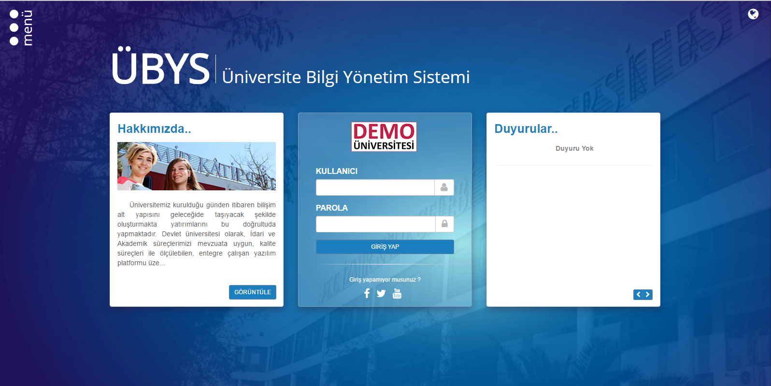

## 2.1 Sisteme Giriş Yapılması

Kullanıcı adı ve parola bilgileri doldurularak giriş yap butonuna tıklanır.

‘’Kullanıcı ‘’ alanına kurumsal e-posta adresinin @ işaretinden önceki kısmı, ‘’Şifre’’ alanına ise kullanıcı şifresi yazılarak ‘’Giriş’’ butonuna basılır.

Kullanıcı birden çok yetkiye sahip ise ‘’Giriş’’ butonuna basıldıktan sonra işlem yapılmak istenen kullanıcı grubu seçilerek sisteme giriş yapılır.

Öğretim Elemanı kullanıcı grubu seçilerek işleme devam edilir.

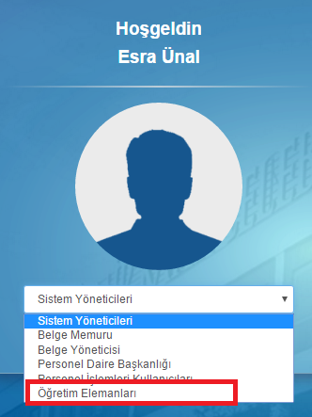

# 3. Ek Ders Bilgi Sistemi

Ek Ders Bilgi Sisteminde, haftalık ders programı üzerinden haftalık olarak ders yükü hesaplanmakta ve ders yükü bildiirim formu hazırlanmaktadır.

## 3.1. Haftalık Ders Programı Tanımlama

**Uzmanlık alan ve tez dersi:**

Uzmanlık alan ve tez dersinin haftalık ders programı sisteme öğretim elemanı tarafından girilmektedir. Bu derslerin ders programı Öğretim Elemanı Ve Danışmanlık İşlemleri ekranında ders detayında dersi alan öğrenciler ekranından her öğrenci için tek tek tanımlanmalıdır.

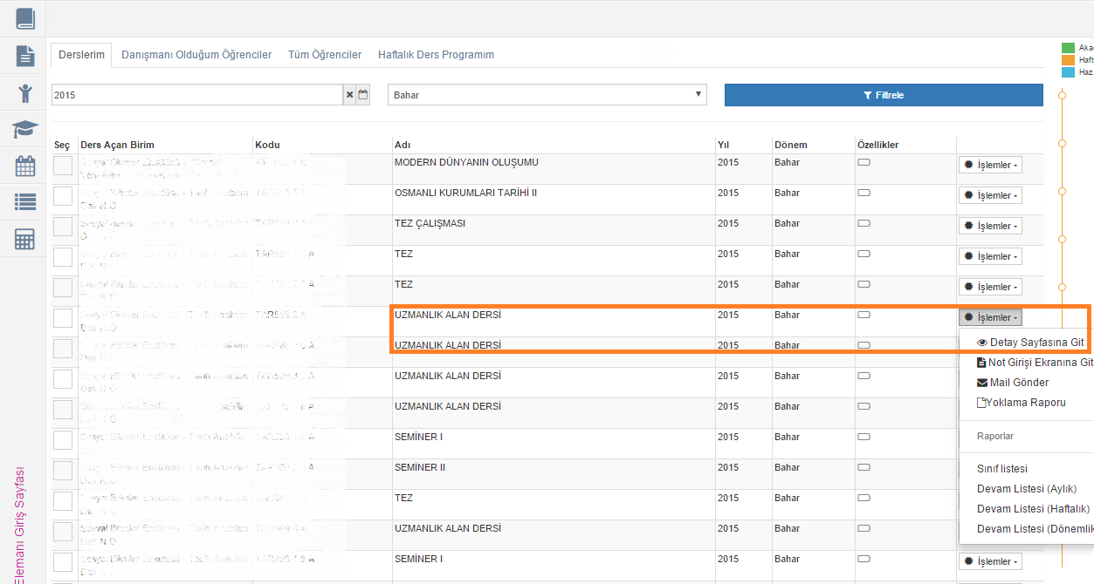

**1**

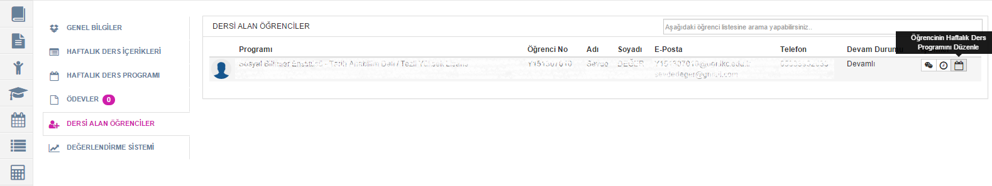

**2**

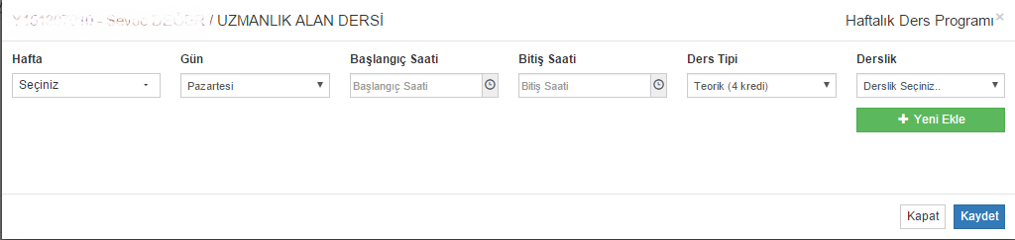

**3**

Haftalık ders programı girilmesi için hafta, gün, başlangıç/bitiş saati, ders tipi ve derslik seçildikten sonra **yeni ekle** tuşuna basılarak haftaların oluşması sağlanır, **Kaydet** tuşuna basılarak haftalık ders programı kayıt edilir.

Uzmanlık alan dersi aynı zamanda haftalık ders programı yönetiminden de tanımlanmaktadır.

**Seminer dersi:**

Seminer dersinin haftalık ders programı sisteme girilmelidir. Bu dersin ders programı Öğretim Elemanı Ve Danışmanlık İşlemleri ekranında ders detayında haftalık ders programı ekranından girilmelidir.

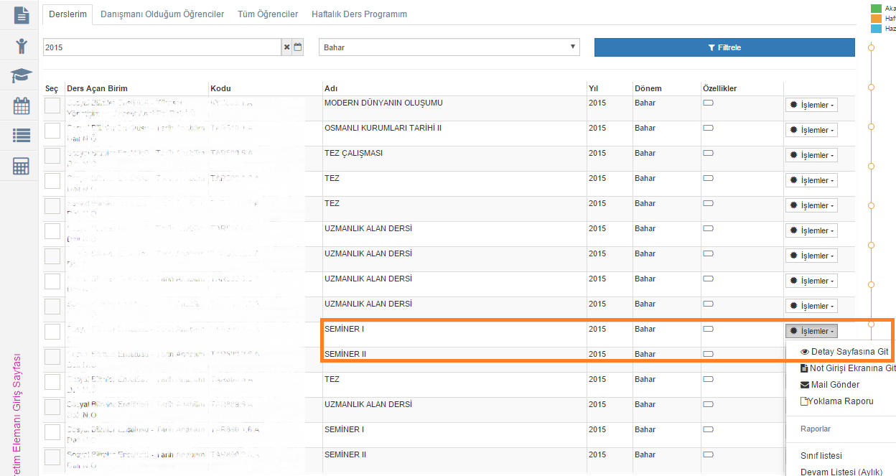

**1**

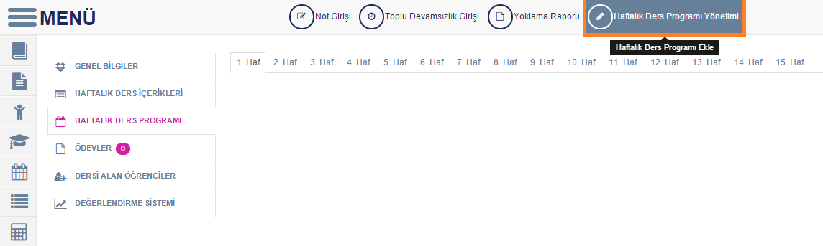

**2**

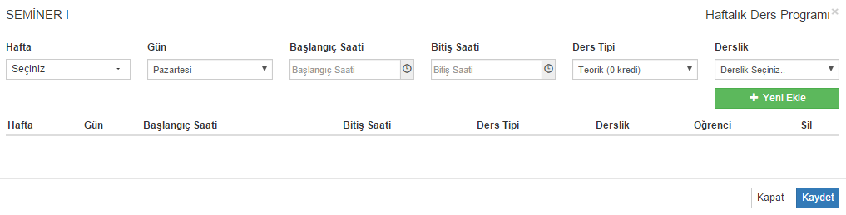

**3**

Haftalık ders programı girilmesi için hafta, günü başlangıç/bitiş saati, ders tipi ve derslik seçildikten sonra **yeni ekle** tuşuna basılarak haftaların oluşması sağlanır, **Kaydet** tuşuna basılarak haftalık ders programı kayıt edilir.

**Danışmanlık:**

Ders aşamasında olunan öğrenciler için Danışmanlık dersinin haftalık ders programı sisteme girilmelidir. Bu dersin ders programı Öğretim Elemanı Ve Danışmanlık İşlemleri ekranında Danışmanı olduğum öğrenciler sekmesinden girilmelidir.

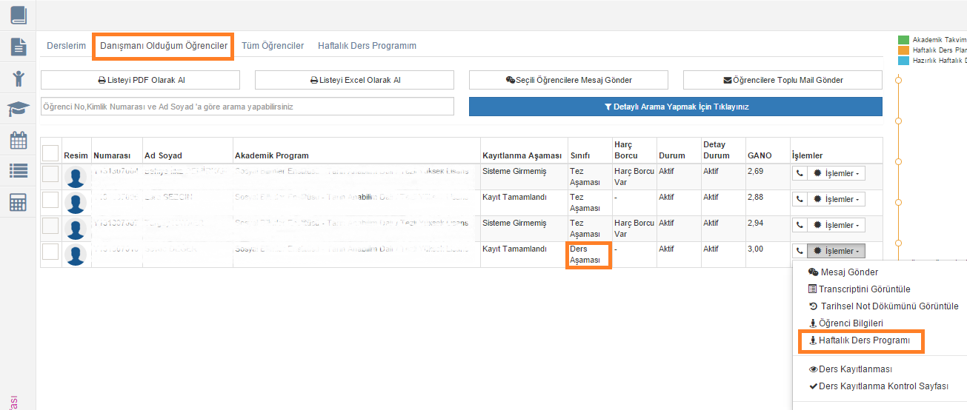

**1**

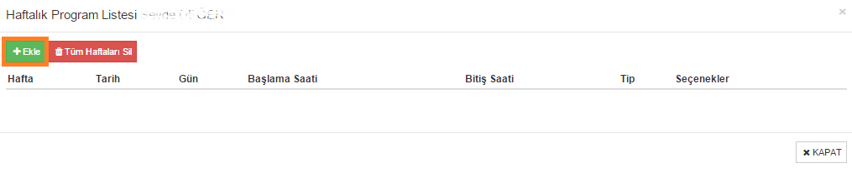

**2**

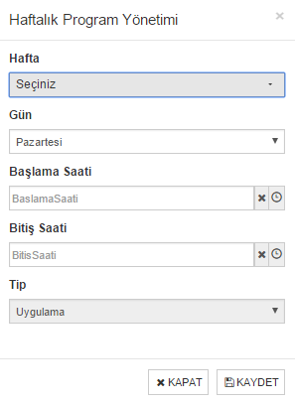

**3**

Haftalık ders programı girilmesi için hafta, günü başlangıç/bitiş saati, ders tipi ve derslik seçildikten sonra **Kaydet** tuşuna basılarak haftalık ders programı kayıt edilir.

## 3.2. Yük Bildirimi

Ek Ders Bilgi Sistemini menüde Öğretim Elemanı Sisteminin altında bulunan EK Ders yada Öğretim Elemanı ve Danışmanlık İşlemleri sayfasında bulunan Ek Ders linklerinden ulaşılmaktadır.

|  |  |
| --- | --- |
|  |  |

Ek ders ekranı açıldığında aktif yıl ve dönemde kayıt edilmiş olan yük bildirimleri listesi ekrana gelmektedir.

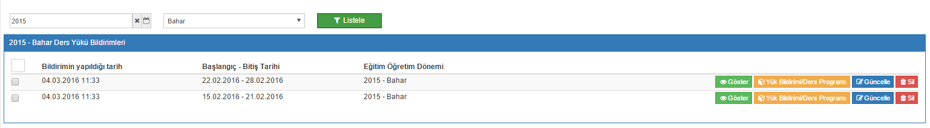

### Ders Yükü Bildirimi Ekleme:

Yeni Ders Yükü Bilirimi eklemek için ekranın üst bölümünde bulunan Yeni Ders Yükü Bildirimi Ekle tuşuna basılmalıdır.



Yük bildirimi ekranında aktif yıl ve dönem seçili olarak gelmektedir. Ay ve ilgili ayda bulunan hafta seçimi yapılıp **Dersleri Getir** tuşuna basılmalıdır.

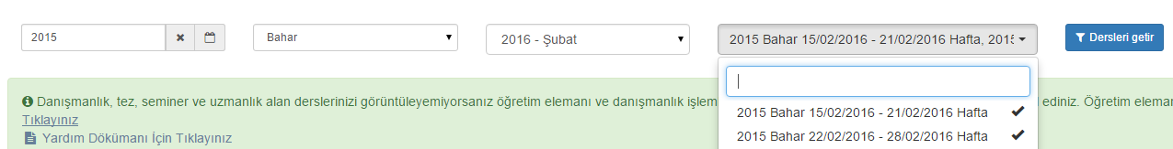

Haftaların üzerine basılarak çoklu hafta seçimi yapılabilmektedir.

Dersleri Getir tuşuna basıldıktan sonra Yoklama Tipi ekranı gelmektedir.

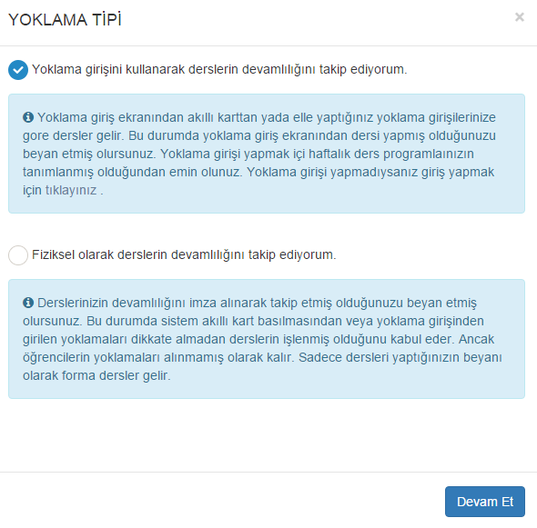

Yoklama tipinde öğretim elemanı tarafından derslerin devamlılığının nasıl takip edildiği belirtilir. Sistemde yoklama giriş ekranı ve/veya akıllı kart kullanarak yada öğrencilerden fiziksel imza alınarak derslerin devamlılığın takibi yapılış tipi belirtilir.

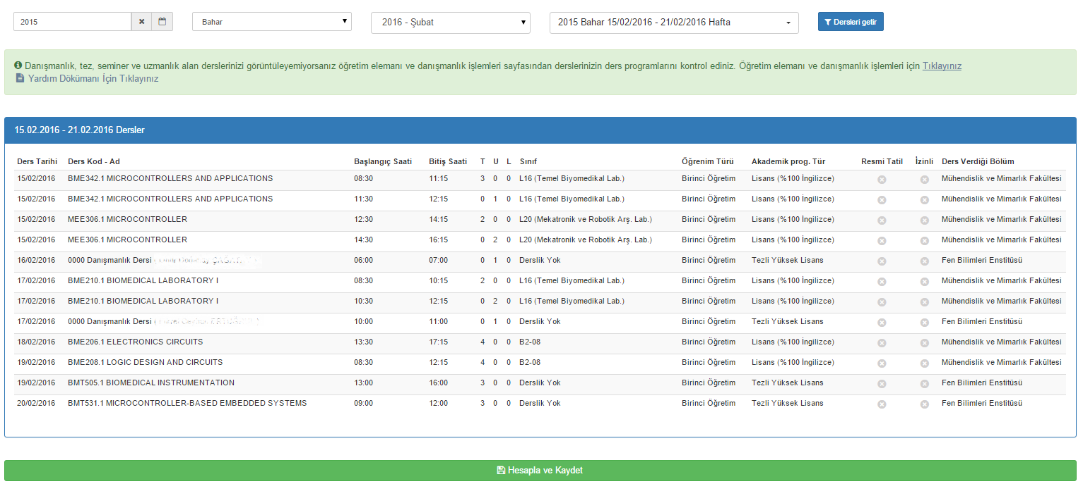

Hesapla ve kaydet tuşuna basılarak yük bildiriminin hesaplanması ve hesaplanan verilerin sisteme kayıt edilmesi sağlanır.



Yük bildirimlerinin listelendiği ekranda Göster tuşuna basılarak açılan ekranda derslerin maaş karşılığına ve ücrete giden bilgileri detaylı olarak görülmektedir.

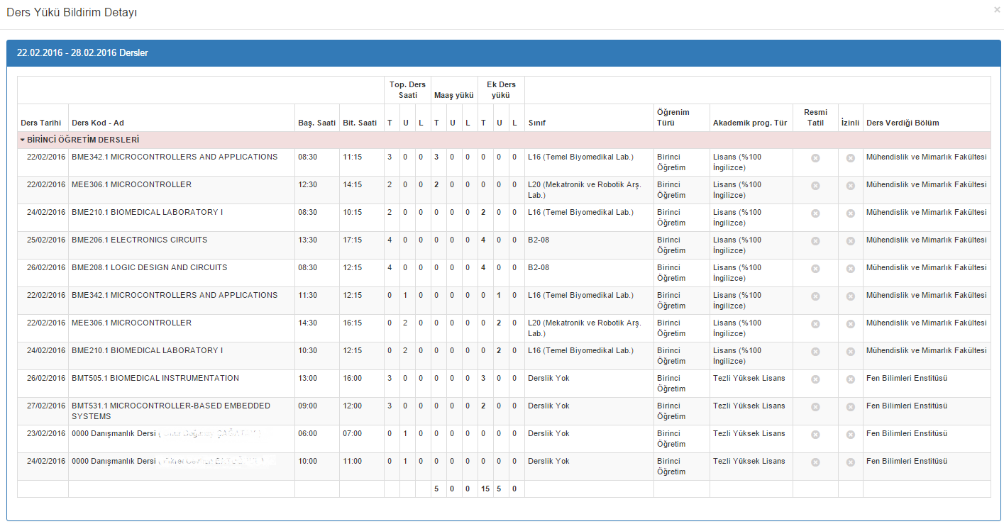

Yük bildirim listesinde **Yük Bildirimi / Ders Programı** tuşuna basılarak yük bildirimi formunu oluşturulur.

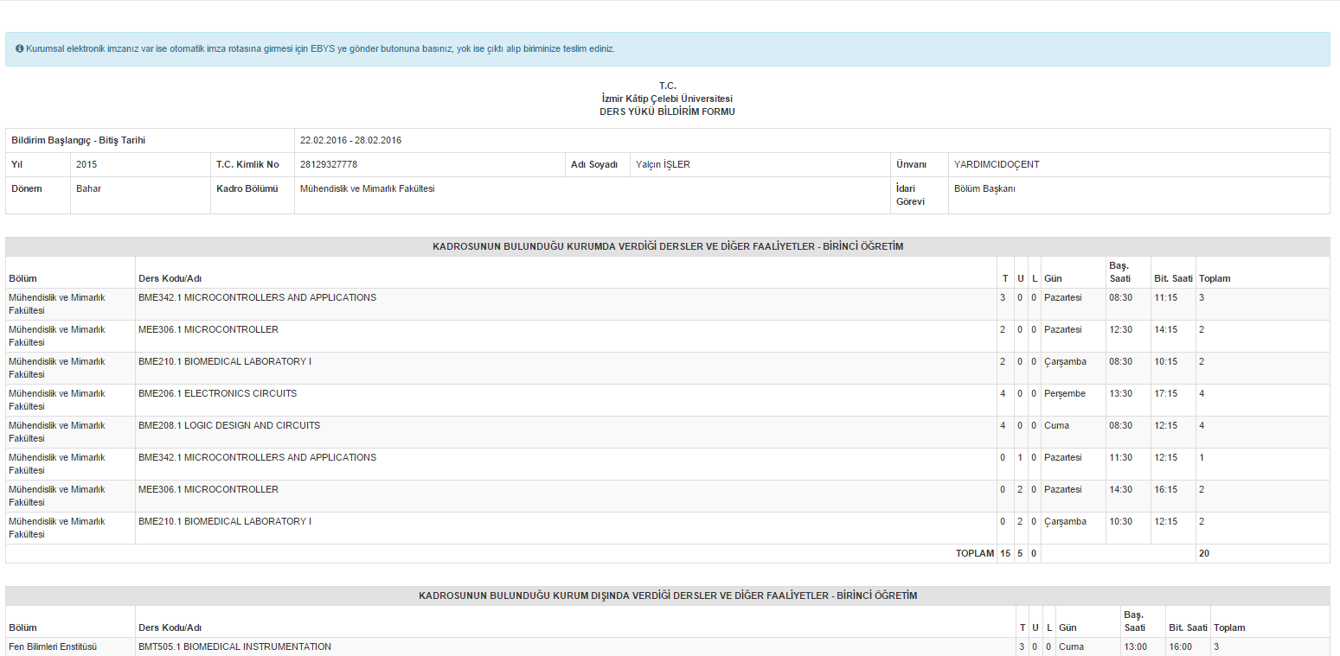



Oluşturulan yük bildirimi pdf olarak alınabilir yada elektronik imza bulunması durumunda EBYS üzerinden imzalanması için EBYS’ye gönder tuşuna basılarak Elektronik Belge Yönetim Sistemi üzerinden imzalanabilir.

Yük bildirim listesine kayıt edilmiş yük bildirimleri seçilerek toplu olarak alınabilir ve toplu olarak EBYS üzerinden elektronik imza ile imzalanabilir.

